监 理 月 报

工程名称：董塘镇土壤修复与150MW光伏发电综合利用示范项目工程

2017年01月 第1期

监理项目部（章）：

总监理工程师：纪现状

董塘镇土壤修复与150MW光伏发电综合利用示范项目工程监理项目部

报告日期：2017年01月25日

监 理 月 报
工程名称：董塘镇土壤修复与150MW光伏发电综合利用示范项目工程 编 号： 第 一期
计划开工时间：2016年11月11日 计划竣工时间： 2017年04月30日
实际开工时间：2016年 11月 23日 实际竣工时间：
工程所在地：广东省韶关市仁化县董塘镇 总监理工程师：纪现状
建设管理单位： 仁化县金泽新能源发电有限公司 业主项目经理：张波
工程施工单位： 湖南湘中输变电建设有限公司 施工项目经理：成金强
填报单位：董塘镇土壤修复与150MW光伏发电综合利用示范项目工程监理项目部
2017年01月01日至2017年01月25日
一、工程影像资料
序号 | 资料类别 | 资料数量 | 备 注
1 | 质量 | 12张 | ①综合楼基础梁钢筋模板验收；②主变基础钢筋模板验收；③综合楼基础梁砼浇筑；④主变设备基础砼浇筑；⑤配电楼屋面板梁钢筋模板验收；⑥配电楼屋面板梁砼浇筑；⑦主变构架基础模板钢筋验收；⑧主变构架基础砼浇筑；⑨220kV配电装置区构架基础模板验收；⑩220kV配电装置区构架基础砼浇筑⑪SVG变压器、接地变及防火墙基础钢筋模板验收；⑫SVG变压器、接地变及防火墙砼浇筑；
2 | 安全 | 3张 | 安全旁站监理、安全巡视
3 | 其他 | 无 | 无
二、监理重点工作情况
专业 | 事项 | 本月重点工作情况 | 下月重点工作计划
项目  管理 | 进度控制情况 | - 综合楼及配电楼一次结构施工完成；  - 主变基础施工完成；  - 220kV配电装置区构架基础施工完成；  - 厂区围墙施工完成；  - SVG变压器、接地变、控制箱及防火墙基础完成60%； | - 综合楼及配电楼二次结构施工完成，外脚手架搭设完成；  - 220kV配电装置区构架吊装完成；  - 室内室外电缆沟施工完成；  - 事故油池施工完成；  - 厂区接地网及排污水管施工完成；  - SVG变压器及防火墙施工完成；  - 主变到场就位；
 | 设备交付进度 | 无 | 1、220kV配电装置区设备基础交付安装；35kV变压器基础土建交付电气安装；
 | 设计交付进度 | 施工图已交付。 | 无
 | 质量体系运行情况 | 质量管理制度齐全完善，各级质量管理人员齐全到位，质量管理体系正常运行；从质量和资料严加把关，严格按相关规定对每个分项工程进行验收 | 监督和检查各级质量管理人员的到位和质量管理制度的执行。严格按相关规定对每个分项工程进行验收
 | 施工图会检 | 已图纸会审 | 无
 | 设计交底 | 已交底 | 无
 | 方案审查 | 施工单位的前期策划文件审查；开工报审审查；各项施工方案； | 安装开工报审；220kV配电装置区构架吊装方案；主变安装方案；脚手架搭设方案；
 | 技术交底 | 各单位、分部工程开工前，施工单位技术人员对施工人员全员交底，并留有技术交底。 | 监督检查施工方案的交底情况。
 | 设计变更 | 无 | 根据工程实际情况及时跟设计院联系，保证工程质量。
安全 | 安全培训情况 | 督促施工项目部对新进或换岗作业人员上岗前，进行了安全教育培训44人/次，组织监理培训、安全文件宣贯 | 继续加强对新进员工培训和学习，传达相关文件精神，落实执行情况
安全 | 安全交底情况 | 督促安全交底2次，监理交底2次 | 根据工程情况督促施工单位进行安全交底，进行监理交底
安全 | 安全文明施工及措施落实情况 | 施工现场严格按照安全文明施工总体策划进行布置，材料分类存放，符合六化要求。安全员每月按期进行安全检查，对施工现场违章现象进行通报处罚，安全措施落实情况良好，无安全事故发生。 | 下月重点：监督检查综合楼及配电楼外架搭设；220kV配电装置区构架吊装；主变就位；  现场安全文明施工规范化；
质量 | 主要工序质量 | 、综合楼基础梁钢筋模板检查，梁主筋Φ22，架力筋Φ18，箍筋φ8@100/200，模板截面尺寸250×700，经检查符合设计及规范要求；2、配电楼屋面板梁钢筋检查，主筋Φ20、Φ18，箍筋φ8@100/200，梁截面尺寸主梁250×600，次梁250×450，板筋Φ8双层双向间距200mm，经检查符合设计和规范要求。3、  220kV配电装置构架基础模板安装，模板高度1.5m，相对±0.000高出200mm,截面尺寸:JC-1 1m×1m，JC-2 1.4m×1.4m,JC-3 1.2m×1.2m。经测量符合设计要求。4、综合楼屋面梁钢筋，主筋Φ25、Φ22、Φ18，箍筋φ8@100/200,经检查钢筋规格与设计相符，箍筋放置及间距、钢筋保护层、接头率均满足设计及规范要求。5、砼浇筑情况现场旁站，砼采用商混，出厂证明文件及标号符合要求，振捣无漏振密实，模板无胀模跑模现象。6、拆模后的砼外观良好，无二抹面； | 1、综合楼及配电楼二次结构施工检查，外脚手架搭设检查；  2、220kV配电装置区构架吊装质量检查；  3、室内室外电缆沟检查；  4、事故油池施工检查；  5、厂区接地网及排污水管施工检查；  6、SVG变压器及防火墙施工检查；  6、主变到场就位检查；
质量 | 主要原材料/构（配）件/设备质量 | 检查进场槽钢、角铁、接地扁钢为热镀锌，材质符合设计要求；设备基础砼标号符合设计要求； | 跟踪主要原材料、设备进场情况。
质量 | 质量验评情况 | 各工序经施工单位三级验收和监理项目部平行检查、验收，质量验收记录完整、填写规范；施工质量符合规范和工程设计文件的要求。 | 要求验收前经施工单位三级自检验收合格；三级自检验收及评定记录齐全；其他技术资料齐全、合格。
投资 | 资金情况 | 施工合同款 / 万元
投资 | 款项支付情况 | 本月签署工程进度款 / 万元，累计支付工程进度款 / 万元 | 掌握工程进展情况
投资 | 预算外签证 | 无 | 无
合同 | 合同签订情况 | 已签订合同 | 监督合同款项的落实。
合同 | 合同执行情况 | 正在执行。 | 监督执行情况是否符合要求。

三、工程进度情况
序号 | 单位工程 | 任务  名称 | 计划开始/结束日期 | 施工开始/结束日期 | 本月计划完成  （完成量/总量） | 本月实际完成  （完成量/总量） | 下月计划完成  （完成量/总量） | 备注
1 | 配电楼及综合楼主体施工 | 一次结构及二结构施工 | 2017年01月01日-  01月30日 | 2016年12月27日-  2017年1月30日 | 100% | 50% | 100% | /
2 | 35kV变压器、SVGB变压器、接地变 | 设备基础施工 | 2017年01月01日-  01月30日 | 2017年01月03日-  01月30日 | 100% | 70% | 100% | /
3 | 220kV配电装置区构架基础 | 基础施工 | 2017年1月06日-  1月25日 | 2016年1月03日-1月22 | 100% | 100% | / | /
4 | 大门及围墙 | 基础及墙体砌筑 | 2016年12月1日-12月30日 | 2016年12月15日-2017年01月21日 | 100% | 100% | / | /
四、安全文明施工情况
事故（起） |  |  | 编制安全策划文件（份） | 施工  人数 | 安全分包情况
人身重伤 | 机械设备 | 电网事故 | 编制安全策划文件（份） | 施工  人数 | 分包队  伍数量 | 分包队  伍人数 | 系统外队伍数量 | 系统外队  伍人数
无 | 无 | 无 | 2份 | 现场管理人员3 人；施工作业班组 3组 | 无 | 0人 | 无 | 无
五、施工安全风险控制情况
本月施工存在风险等级为一、二级，无重大风险作业。

六、施工重点工作情况
专业 | 本月重点工作情况 | 下月重点工作计划
进度管理 | 按照进度计划实施 | 督促施工单位编制月进度计划
安全管理 | 施工现场严格按照安全文明施工总体策划进行布置，材料分类存放，符合六化要求。安全员每月按期进行安全检查，对施工现场违章现象进行通报处罚，安全措施落实情况良好，无安全事故发生。 | 按照安全文明施工细则实施
质量管理 | 体系运行正常，按照制度执行，方案措施落实，三级自检到位 | 督促施工单位体系运行正常，按照制度执行，方案措施落实，三级自检到位
技术管理 | 已按照编制方案、方案交底及技术标准执行 | 督促施工单位按照编制方案、方案交底及技术标准执行
造价管理 | 按照工程进度及合同审核工程进度款。 | 按照工程进度及合同审核工程进度款。
物资供应 | 物资到货情况满足工程需求 | 跟踪电气设备等物资到货情况
七、本月待协调事项
序号 | 提出日期 | 待协调事项 | 提出人 | 责任人 | 备 注
1 | / | 无
八、上月待协调事项跟踪落实情况
序号 | 提出日期 | 待协调事项 | 提出人 | 责任人 | 跟踪落实情况
1 | / | 无
九、监理照片

1、本月质量照片
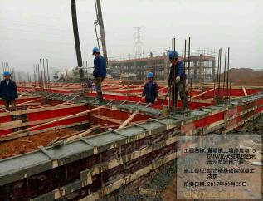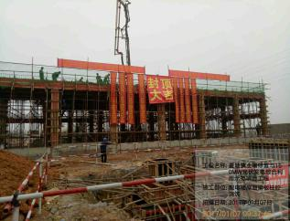
20170105综合楼基础梁砼浇筑 20170107配电楼屋面板、梁、柱砼浇筑
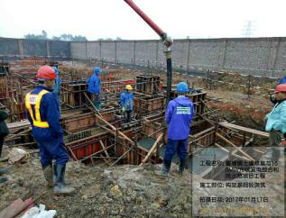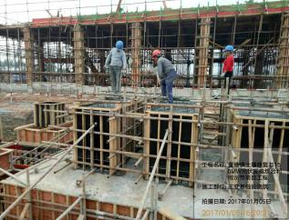
20170117室外构架基础砼浇筑 20170105主变基础砼浇筑

本月安全照片
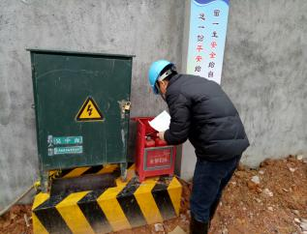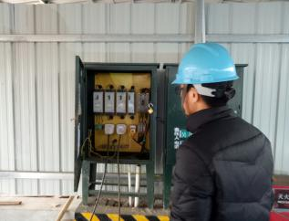
20170120现场安全检查 20170122临时用电安全检查

